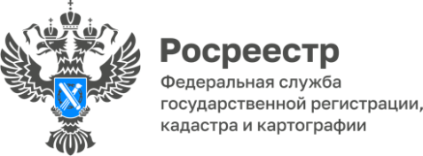

**ПРЕСС-РЕЛИЗ**

16.09.2024

**Благодаря проекту «Земля для туризма» в городе Яровое появится новое место отдыха**

Проект «Земля для туризма» – динамично развивающийся сервис, который направлен на вовлечение в оборот земель для создания туристических объектов.

С начала 2023 года на территории Алтайского края выявлено 15 объектов туристического интереса и 32 земельных участка, общей площадью 269 га.

В перечень объектов туристического интереса входят 2 озера Соленых Завьяловского и Баевского районов, озера: Горькое и Мормышанское Романовского района, Большое Яровое города Яровое, Жыланды и Большое Шкло Кулундинского района, Колыванское Змеиногорского района, Песчаное Бурлинского района, Малиновое Михайловского района, Красилово Косихинского района, река Чарыш Краснощековского района, река Обь Каменского района, река Неня Солтонского района, Барнаульский ленточный бор Калманского района, а также расположенные поблизости от них территории.

Управление Росреестра по Алтайскому краю во взаимодействии   
с заинтересованными органами государственной власти и местного самоуправления не просто создаёт банк земельных участков, но и работает над вовлечением их в оборот. В пользование заинтересованным лицам 5 сентября текущего года предоставлен земельный участок площадью 1,51 га, расположенный в[городском округе города Яровое, ул. Гагарина,](https://egrp365.ru/reestr?egrp=22:72:050203:52) вблизи объекта туристического интереса озера «Большое Яровое».

Проект способствует развитию внутреннего туризма и обеспечению качественного отдыха граждан, а также в целом влияет на рост экономики Алтайского края.

Информация о земельных участках и территориях размещается   
на публичной кадастровой карте. Получить информацию о них может любой желающий, в том числе потенциальные инвесторы.

**Справка:** Для поиска земельного участка нужно зайти на сайт публичной кадастровой карты, затем выбрать в критериях поиска «Земля для туризма»   
и ввести в поисковую строку следующую комбинацию знаков: номер региона, двоеточие и звездочку (XX:*, где XX – код региона), далее начать поиск. Система отобразит имеющиеся в регионе свободные земельные участки,   
а также общедоступные сведения о них, к примеру, площадь, адрес объекта, категорию земель. После выбора земельного участка появляется возможность направить обращение о своей заинтересованности использовать территорию   
в уполномоченный орган, нажав на ссылку «Подать обращение»   
в информационном окне объекта.

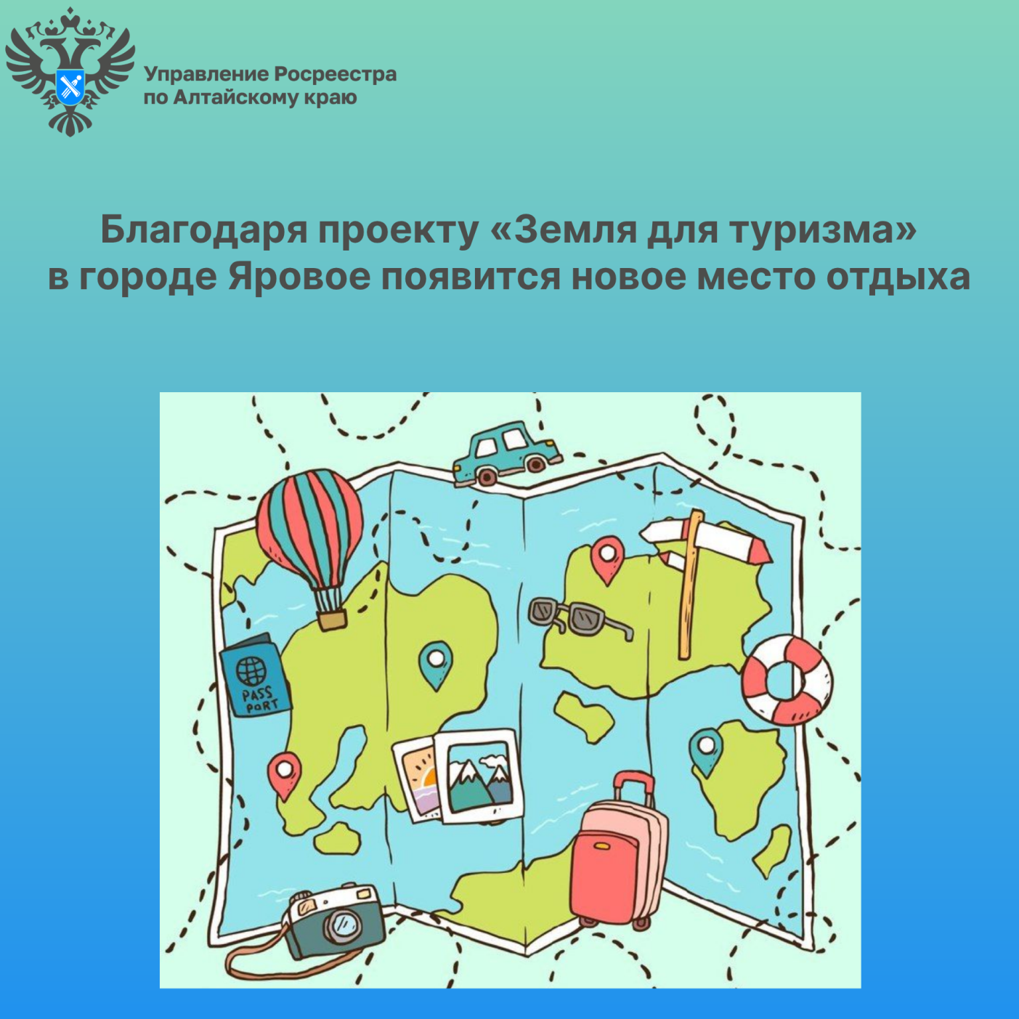

**Об Управлении Росреестра по Алтайскому краю**

Управление Федеральной службы государственной регистрации, кадастра и картографии по Алтайскому краю (Управление Росреестра по Алтайскому краю) является территориальным органом Федеральной службы государственной регистрации, кадастра и картографии (Росреестр), осуществляющим функции по государственной регистрации прав на недвижимое имущество и сделок с ним, по оказанию государственных услуг в сфере осуществления государственного кадастрового учета недвижимого имущества, землеустройства, государственного мониторинга земель, государственной кадастровой оценке, геодезии и картографии. Выполняет функции по организации единой системы государственного кадастрового учета и государственной регистрации прав на недвижимое имущество, инфраструктуры пространственных данных РФ. Ведомство осуществляет федеральный государственный надзор в области геодезии и картографии, государственный земельный надзор, государственный надзор за деятельностью саморегулируемых организаций кадастровых инженеров, оценщиков и арбитражных управляющих. Подведомственное учреждение Управления - филиал ППК «Роскадастра» по Алтайскому краю. Руководитель Управления, главный регистратор Алтайского края – Юрий Викторович Калашников.

**Контакты для СМИ**

Пресс-секретарь Управления Росреестра по Алтайскому краю  
Бучнева Анжелика Анатольевна 8 (3852) 29 17 44, 5097

[22press_rosreestr@mail.ru](mailto:22press_rosreestr@mail.ru) 656002, Барнаул, ул. Советская, д. 16

Сайт Росреестра: [www.rosreestr.gov.ru](http://www.rosreestr.gov.ru)  
Яндекс-Дзен: <https://dzen.ru/id/6392ad9bbc8b8d2fd42961a7>

ВКонтакте: <https://vk.com/rosreestr_altaiskii_krai>   
Телеграм-канал: https://web.telegram.org/k/#@rosreestr_altaiskii_krai

Одноклассники: <https://ok.ru/rosreestr22alt.krai>

https://vk.com/video-46688657_456239105